Клуб юных дипломатов
Начало проекта: 25 Января 2018
Первый Клуб юных дипломатов Ямало-Ненецком автономном округе открылся в городе Салехарде в сентябре 2017 года. C предложением о создании подобного клуба выступил Фонд поддержки международного детского центра «Артек», выступающий партнером участия представителей автономного округа в тематической образовательной программе «Дети-Послы Мира» (МДЦ «Артек»).
Данный проект был поддержан департаментом внешних связей Ямало-Ненецкого автономного округа, а также департаментом образования Администрации города Салехарда.
В настоящий момент в членах Клуба города Салехарда состоят более 20 учащихся из 5-11 классов средних общеобразовательных учреждений города.
Второй Клуб юных дипломатов на Ямале открылся в городе Лабытнанги в феврале 2017 года во время визита в автономный округ представителей Совета молодых дипломатов МИД России, которые приняли участие в торжественной церемонии открытия клуба. 18 февраля 2018 года в члены Клуба юных дипломатов города Лабытнанги (далее – Клуб города Лабытнанги) вступили 35 учащихся из средних общеобразовательных учреждений города.
Задачи Клубов– воспитание подрастающего поколения в духе гражданственности и патриотизма, сотрудничества и толерантности, развитие интеллектуально-творческого потенциала и профориентация молодежи в сфере международных отношений и дипломатии.
Помимо теоретических знаний участники Клубов на практике знакомятся со сферой международных отношений посредством деловых встреч, практических занятий и визитов в профильные учреждения.
Работа по разработке и реализации практического модуля программы Клубов ведется департаментом внешних связей округа совместно с партнерами, такими как МГИМО МИД России, Дипломатическая академия МИД России, Совет молодых дипломатов МИД России и другие.
Заседания конкурсной комиссии по приёму в члены Клуба юных дипломатов проводятся ежегодно. Для участия в конкурсном отборе претендент направляет заявление в адрес образовательного учреждения с приложением личного портфолио.
Департамент (управление) образования муниципального образования рассматривает заявки с учётом следующих критериев:
- успехи в учёбе (необходимы оценки «4» и «5» по общеобразовательным предметам);
- участие в жизни класса, межшкольных объединений, города, округа;
- активное участие в конкурсах, конференциях и олимпиадах профильного направления (русский язык, история, иностранный язык).
После рассмотрения заявок претенденты приглашаются на встречу с членами конкурсной комиссии, рассказывают о себе и отвечают на вопросы о дипломатии на русском и иностранном языках.
Мероприятия, реализованные департаментом внешних связей ЯНАО, с участием членов Клуба юных дипломатов в2018 году:
- прием представителей Совета молодых дипломатов МИД России (февраль 2018 года, гг. Салехард, Лабытнанги);
- посещение МИД России, МГИМО МИД России и Дипломатической академии МИД России (март 2018 года, г. Москва);
- участие в тематической образовательной программе «Дети - Послы Мира» в международном детском центре «Артек» (сентябрь 2018 года, Республика Крым);
- встреча с чрезвычайными и полномочными послами Российской Федерации в 20 странах мира (июль 2018 года, г. Салехард);
-участие в международном молодежном экологическом форуме в Финляндии (октябрь 2018 года, г. Рованиеми);
-встреча в формате пресс-конференции с официальным представителем МИД России – директором Департамента информации и печати МИД России М.В. Захаровой (декабрь 2018 года, г. Салехард).
Мероприятия межрегионального и международного значения, запланированные к проведению в 2019 году:
- визит членов Клуба в штаб-квартиру ООН в г. Нью-Йорке (в рамках участия официальной делегации ЯНАО в 18-й сессии Постоянного Форума ООН по вопросам коренных народов в апреле 2019 года);
- встреча с приглашенными преподавателями и студентами Дипломатической академии МИД России в г. Салехард (апрель-май 2019 года);
- участие в конкурсном отборе на целевое обучение в Дипломатической академии МИД России или МГИМО МИД России;
- участия членов Клуба в тематической образовательной программе «Дети-Послы Мира» в МДЦ «Артек» (августе-сентябре 2019 года);
- визит членов Клуба в г. Москву c целью посещения ведущих российских учреждений высшего профессионального образования в сфере международных отношений и дипломатии (ноябрь 2019 года).
В планах департамента внешних связей Ямало-Ненецкого автономного округа на 2019 год – расширение географии клубов в автономном округе, содействие в организации практического модуля образовательной программы, а также организация мероприятий.
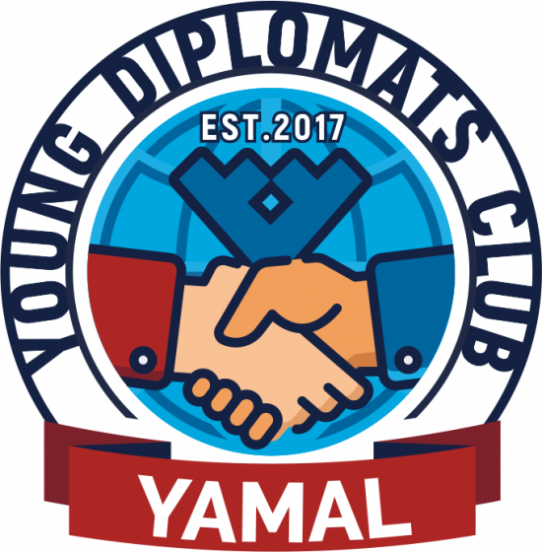
Поделиться:

- Документы
- Новости

